**Консультация для родителей.**

**Как развивать мелкую моторику рук у детей 3-4 лет**

**ЗНАЧЕНИЕ РАЗВИТИЯ МЕЛКОЙ МОТОРИКИ.**

Актуальной проблемой в наше время становится полноценное развитие детей с дошкольного возраста. Важную роль в успешности интеллектуального и психофизического развития ребёнка является сформированная мелкая моторика.

Мелкая моторика рук взаимодействует с такими высшими психическими функциями и свойствами сознания, как внимание, мышление, оптико-пространственное восприятие (координация), воображение, наблюдательность, зрительная и двигательная память, речь. Развитие навыков мелкой моторики важно еще и потому, что вся дальнейшая жизнь ребёнка потребует использования точных, координированных движений кистей и пальцев, которые необходимы, чтобы одеваться, рисовать и писать, а также выполнять множество разнообразных бытовых и учебных действий.

Мышление ребёнка находится на кончиках его пальцев. Как это понимать? Исследованиями доказано, что развитие речи, мышления тесно связано с развитием мелкой моторики. Руки ребёнка – это его глаза. Ведь ребёнок мыслит чувствами – что ощущает, то и представляет. Руками можно сделать очень многое – играть, рисовать, обследовать, лепить, строить, обнимать и т. д. И чем лучше развита моторика, тем быстрее ребёнок 3-4 лет адаптируется к окружающему его миру!

Учёные, которые изучают деятельность детского мозга, психику детей, отмечают, что уровень развития речи детей находится в прямой зависимости от степени развития тонких движений пальцев рук.

**РАЗВИТИЕ МЕЛКОЙ (ПАЛЬЦЕВОЙ) МОТОРИКИ**.

Дети, у которых лучше развиты мелкие движения рук, имеют более развитый мозг, особенно те его отделы, которые отвечают за речь. Иначе говоря, чем лучше развиты пальчики малыша, тем проще ему будет осваивать речь.

Конечно, развитие мелкой моторики – не единственный фактор, способствующий развитию речи. Если у ребёнка будет прекрасно развитая моторика, но с ним не будут разговаривать, то и речь малыша будет недостаточно развита. То есть необходимо развивать речь ребёнка в комплексе: много и активно общаться с ним в быту, вызывая его на разговор, стимулируя вопросами, просьбами. Необходимо читать ребёнку, рассказывать обо всем, что его окружает, показывать картинки, которые малыши обычно с удовольствием рассматривают. И плюс к этому, развивать мелкую моторику рук.

Мелкая моторика рук – это разнообразные движения пальчиками и ладонями.

Крупная моторика – движения всей рукой и всем телом.

Тонкая моторика – развитие мелких мышц пальцев, способность выполнять ими тонкие координированные манипуляции малой амплитуды.

Все виды моторик заключаются в методике Пальчиковой гимнастики.

Пальчиковая гимнастика должна проводиться каждый день по 5 минут дома с родителями и в детских учреждениях с педагогами.

Родителям рекомендуется вместе с детьми раскладывать пуговицы в зависимости от их признаков: по цвету, по форме, по размеру; складывать из пуговиц или бусинок различные узоры. Учить ребёнка застегивать и расстёгивать пуговицы, зашнуровывать или расшнуровывать шнурки. Также рекомендуются разнообразные игры с мозаикой, кубиками, которые способствуют формированию тонкой моторики. Эффективно проводить различные виды изобразительной деятельности, лепку на разные темы в зависимости от поставленных целей.

Большое значение в мелкой моторике имеет правильное обращение с ножницами. Ребёнок должен правильно держать и вырезать как чёткие линии (геометрические фигуры) так и извилистые линии и силуэты.

**Пальчиковые игры** – это уникальное средство для развития мелкой моторики и речи ребёнка в их единстве и взаимосвязи. Разучивание текстов с использованием «пальчиковой» гимнастики стимулирует развитие речи, пространственного мышления, внимания, воображения, воспитывает быстроту реакции и эмоциональную выразительность. Ребёнок лучше запоминает стихотворные тексты; его речь делается более выразительной.

**Оригами – конструирование из бумаги –** это ещё один способ развития мелкой моторики рук у ребёнка, который к тому же, может стать ещё и по-настоящему интересным семейным увлечением.

**Шнуровка** – это следующий вид игрушек, развивающих моторику рук у детей.

**Игры с песком, крупами, бусинками и другими сыпучими материалами –** их можно нанизывать на тонкий шнурок или леску (макароны, бусины), пересыпать ладошками или перекладывать пальчиками из одной ёмкости в другую, насыпать в пластиковую бутылку с узким горлышком и т.д.

**Кроме того, для развития мелкой моторики рук можно использовать:**

– Игры с глиной, пластилином или тестом. Детские ручки усердно трудятся с такими материалами, выполняя с ними различные манипуляции – раскатывая, приминая, отщипывая, примазывая и т.д.

– Рисование карандашами. Именно карандаши, а не краски или фломастеры, «заставляют» мышцы руки напрягаться, прикладывать усилия для того, чтобы оставить на бумаге след. Ребёнок учиться регулировать силу нажима для того, чтобы провести линию той или иной толщины.

– Мозаика, пазлы, конструктор – развивающий эффект этих игрушек тоже невозможно недооценить.

– Застёгивание пуговиц, «Волшебные замочки» – играют немаловажную роль для пальцев рук.

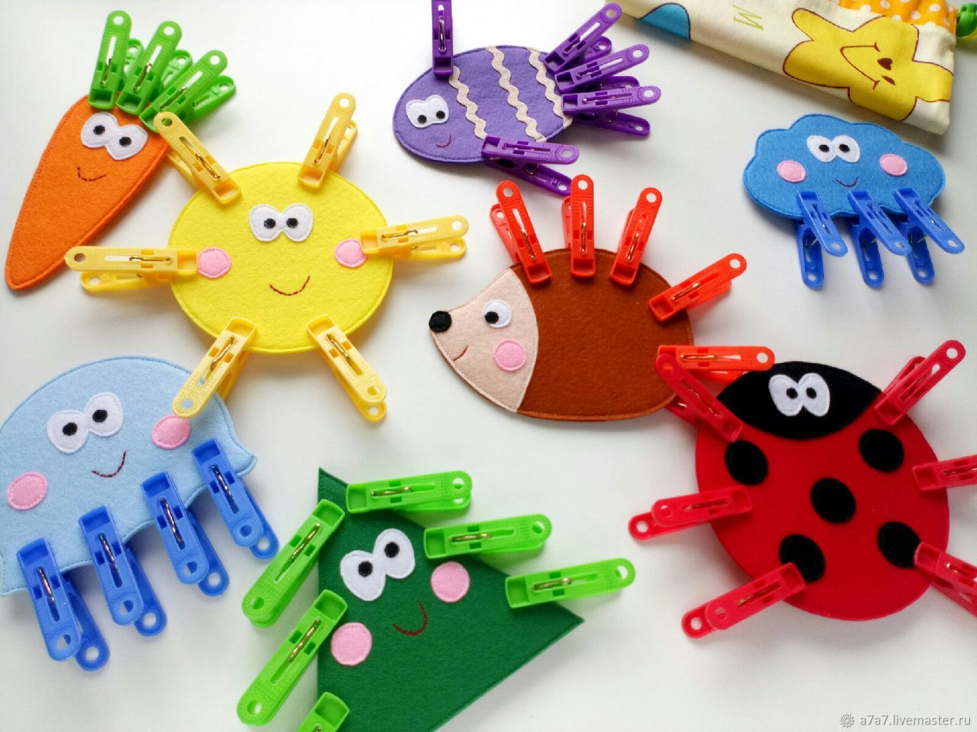Систематическая работа в данном направлении позволяет достичь следующих положительных результатов: кисть приобретает хорошую подвижность, гибкость, исчезает скованность движений, меняется нажим, что в дальнейшем помогает детям легко овладеть навыком письма.

**Чем «умнее» руки, тем умнее ребёнок. Приобретая игрушки для развития мелкой моторики у детей, важно помнить, что только совместная деятельность взрослого и ребёнка даст положительный результат.**